**財政のあらまし（2020－Ⅰ　145号）の概要**

**石川県の財政状況**

**Ⅰ　石川県の財政状況（P14）**

**１　歳出の状況（P14）**

・平成4年度以降、国の経済対策に呼応し、積極的に社会資本を整備

・他県が公共投資を抑制し始めた平成11年度以降も数年にわたり、景気対策のために他県に　　比して高水準の公共投資を実施

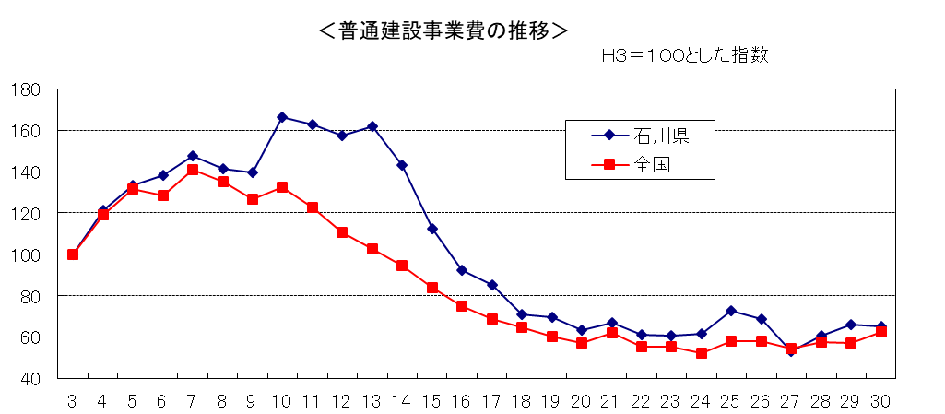

（年度）

1. 普通建設事業費とは、公共投資(投資的経費)のうち災害復旧費を除いたものです。
2. 一般会計と特別会計の一部を合算した指数です。

・交通ネットワークや文化・教育施設などの整備が進み、県民生活の利便性や質が大きく向上する一方で、積極的に公共投資を行った結果、その財源である県債の発行額も増加

・国の財源不足のため、地方交付税に代わり発行している臨時財政対策債も、毎年多額の発行が続く状況

・県債残高は平成14年度に1兆円を突破し、標準財政規模に対する県債残高の割合は、平成30年度で全国6位と極めて高い水準



1. 一般会計決算額で、特定資金公共投資事業債分を除きます。
2. 転貸債は、復興基金の造成に必要な資金を(公財)能登半島地震復興基金に貸し付けるために

発行したものです。

1. 公債費（元金）は、借換債、繰上償還及び転貸債（復興基金分）を除きます。





・介護・医療など社会保障関係経費は、高齢化の進行などにより増え続けており、近年10～20億円程度のペースで増加

・平成26年4月からの地方消費税の税率引き上げ分の税収は、社会保障関係経費に充当するこ

　ととされ、令和元年度の引き上げ分の税収は約94億円。令和２年度の引き上げ分については、約138億円の見込み



（注1）公債費は、借換債充当公債費、特定資金公共投資事業債、繰上償還、転貸債(復興基金分)を

　　　　　　 　除いたものです。

　　　　（注2）令和元年度は決算見込額です。

**２　歳入の状況（P17）**

・平成16年度の「三位一体の改革」により、実質交付税が大幅に削減され、それ以降、削減前の額には及ばない状況

・平成20年秋のリーマンショックに端を発した世界同時不況の影響により、税収（実質県税）は、当初予算ベースで平成21～22年度の2年間で計420億円の大幅な減収

・令和2年度当初予算における実質県税は、昨年10月からの消費税率引き上げに伴う税収増が本格化することから、令和元年度から40億円の増を見込み、過去最高の1,886億円を計上

＜県税・交付税・基金取崩額の推移（当初予算ベース）＞

　　　　　　　　　　　　　　　　　　　　　　　　※ H18、H22、H26、H30は6月現計予算



**３　基金残高、財政指標の状況（P18）**

・平成16年度に実質交付税が大幅に削減された影響もあり、平成14～23年度にかけて財政調整基金と減債基金で396億円の取り崩しを余儀なくされた

・平成24年度以降は、8年連続で基金を取り崩すことなく収支均衡を達成

・将来への備えとして、必要な資金を基金に積み立てており、令和元年度末残高は約474億円





・経常収支比率は、社会保障関係経費や公債費など義務的経費の増加により、平成14年度

の86.7％に対し、平成30年度は93.5％

・実質公債費比率は、公債費負担の増加により、平成17年度の11.9％に対し、平成30年度

　は13.2％



**４　行財政改革の取り組みとその効果（P20）**

・職員数の削減をはじめ、歳入・歳出あらゆる面で行財政改革に積極的に取り組んできた結果、平成24年度から8年連続で、財政調整基金と減債基金を取り崩すことなく収支均衡を達成

・ 高齢化の進展による社会保障関係経費の増加、北陸新幹線金沢・敦賀間の建設による負担など、将来のコスト増に備える必要があることから、今後も引き続き、令和2年3月に策定した「行政経営プログラム2020」に基づき、不断の改革に取り組む

**～財政健全性の維持・向上～**

**（行政経営プログラム2020から抜粋）**

（基本方針）

◎持続可能な財政基盤の確立

臨時財政対策債に係る公債費の増などが、地方交付税にルールどおり上積みされることを前提に、単年度の収支均衡の維持にとどまらず、中長期的な展望に立ちながら計画的に年度間の財政負担の平準化を図るとともに、将来への備えとして、必要な資金を基金に積み立てることを目指す

◎県債残高の抑制

　臨時財政対策債を除き、県債残高を前年度以下の水準に抑制

◎地方交付税の確保と税制の抜本改革についての国への要請

　増加する社会保障関係経費を将来にわたり賄うための安定財源が確保されるよう、国に対し積極的に要請

【歳入の確保】

① 税収の確保（納税のキャッシュレス化、滞納整理の推進）

② 税外収入の確保（県有財産の処分の推進、広告収入の確保等）

【歳出の抑制と計画的な財政運営】

① 投資的経費の抑制

② 総人件費の適正管理

③ 一般行政経費の見直し

④ 公営事業の見直し

⑤ 公債費負担の平準化

**主な取り組みの効果(これまでの行財政改革大綱や行政経営プログラムを踏まえた対応)**

　①県債残高の抑制

将来世代に負担を先送りしないよう、臨時財政対策債や能登半島地震復興基金に係る転貸債を除く県債残高を平成15年度から令和元年度まで17年連続で前年度以下の水準に抑制

　②公債費負担の軽減・平準化

○公債費負担の平準化（Ｈ18～）

銀行等引受債の償還年限を原則30年とするとともに、既発行債についても、借換時にトー

タル30年償還となるよう償還期間を延長

　　○実質公債費比率18％超え防止のための繰上償還（Ｈ21～23）

起債許可団体に転落する実質公債費比率18％超えを回避するため、平成21年度から平成23年度の3年間で総額58億円の繰上償還を実施

○高利県債の繰上償還（Ｈ19～24）

金利負担軽減のため、金利5％以上の公的資金（旧簡易生命保険資金など）の繰上償還を実施

○将来の財政負担に備えた繰上償還（Ｈ27～）

　　　　北陸新幹線県内全線開業による公債費負担の本格化などを見据え、将来の財政負担の軽減を図るため、平成27年度に20億円、28年度から令和元年度までそれぞれ30億円の繰上償還を実施。

令和2年度も30億円の繰上償還を実施予定

　③職員費の削減（Ｈ15～27）

　　　知事部局の職員数は、平成15～27年度の13年間で714人を削減し、昭和38年度の水準以下にまでスリム化

平成18年度から給与構造改革にも取り組み、退職手当を除く職員費の削減額は、13年間の累計で約2,450億円



H15～27までの削減額累計

**約2,450億円**

**Ⅱ　今後の財政見通し（P22）**

**１　厳しさが続く地方財政**

・令和2年度の地方財政計画では、前年度を上回る一般財源総額が確保されたものの、社会保障関係経費が増加し続けていることなどから、地方独自の歳出は抑制されており、地方財政は引き続き厳しい状況

・地方財政収支の財源不足は常態化しており、本県においても、いわば赤字地方債である臨時財政対策債を毎年発行

・臨時財政対策債は、償還時にその全額が地方交付税で措置されるが、将来もこれが変わらず担保されることや、一般財源を臨時財政対策債ではなく、地方税や地方交付税で確保することが重要であり、国に対してしっかりと要請していくことが必要

**２　義務的経費の負担が県財政を圧迫**

・公債費は、県債の新規発行抑制や、償還期間延長（20年→30年）などの平準化対策により、償還財源が確保されている臨時財政対策債を除いた通常債のベースではピークを越えたが、依然として高負担が続く見通し

・社会保障関係経費の増加は今後も変わらず、退職手当も引き続き高い水準で推移するなど、これらの義務的経費が県財政を圧迫する極めて厳しい状況

**３　今後も楽観できない財政状況**

・平成24年度以降、8年連続で収支均衡を達成し、基金の取り崩しに頼らない財政運営が続いている一方、北陸新幹線敦賀延伸の建設費等に伴う公債費の増加など、財政面では大きな歳出圧力が見込まれるため、今後も引き続き楽観できない状況

・新型コロナウィルス感染症対策や東京オリンピック・パラリンピック、北陸新幹線県内全線開業を見据えた県政の重要課題に積極的に取り組むとともに、将来にわたって必要な行政サービスの水準を確保していくためには、基金に頼らない行財政基盤の確立が不可欠であり、引き続き、歳入の確保や歳出全般にわたる見直しが必要

　　　・社会保障関係経費の増加を、職員費の削減など行財政改革だけで賄っていくことには限界があることから、持続可能な社会保障制度とするため、必要な財源が確保されるよう、国に対して積極的に働きかけていくことが必要

**４　将来を見据えた持続可能な財政運営**

・今後の財政運営については、社会保障関係経費や公債費といった負担に対応しつつ、新幹線関連のさらなる経費負担等に対応していくために、年度間の財政負担の平準化が重要

・今後とも、行財政改革に不断に取り組み、収支均衡にとどまることなく、必要な資金を基金に積み立てていくなど、将来への備えにも万全を期し、社会経済情勢の変化にも機動的に対応できる持続可能な財政運営に努めていく